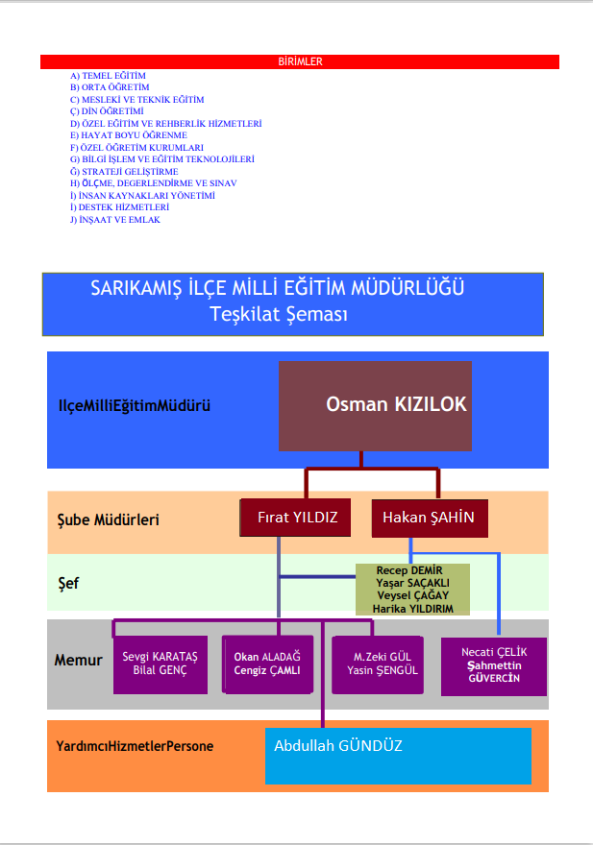
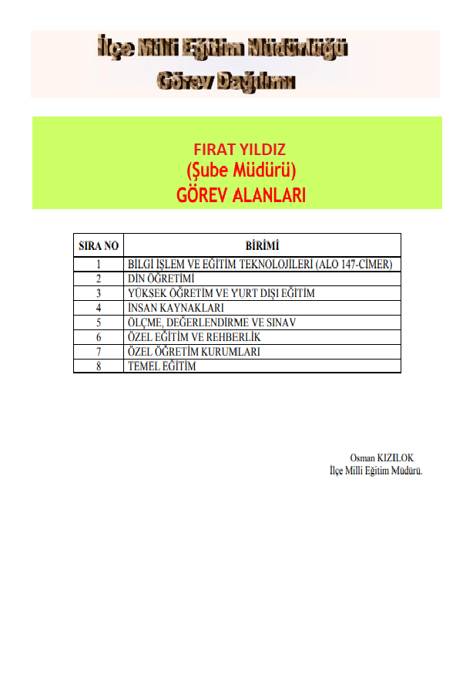

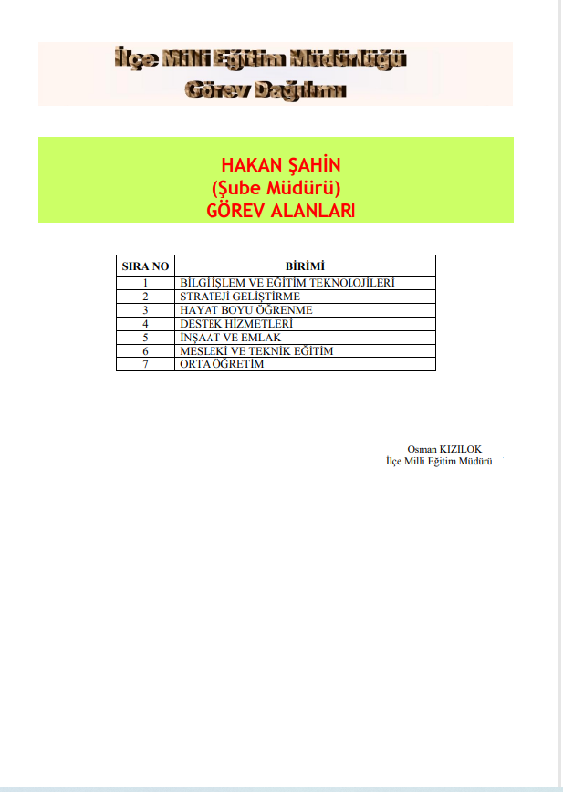

SARIKAMIŞ İLÇE MİLLİ EĞİTİM MÜDÜRLÜĞÜNE BAĞLI
HİZMET ŞUBELERİ VE BÖLÜMLERİN GÖREV DAĞILIMI

Bakanlığımız Teşkilât Kanunu ve İlgi Yönetmelikle Müdürlüğümüze verilen görevlerin daha verimli, süratli, sağlıklı ve istenilen düzeyde yerine getirilmesini sağlamak maksadıyla; Şube Müdürünün görevleri, personel arasındaki görev dağılımı ve Müdürlüğümüzün çalışmaları ile ilgili esasları yeniden düzenlenmiştir. İlçe Milli Eğitim Müdürü, Şube Müdürleri, Şefler, Memurlar ve Hizmetlilerin yapacakları işler, görevler 29481 ve 28471 sayılı Resmi Gazetede yayınlanan “Milli Eğitim Bakanlığı İl ve İlçe Milli Eğitim Müdürlükleri Yönetmeliğine” uygun olarak aşağıya çıkarılmıştır.

Bu ve benzeri sebeplerle; 07/04/2022 tarihinden itibaren, çalışmalarımız aşağıda belirtilen esas ve usuller çerçevesinde yürütülecektir.

EKLER:
1-Personel Görev Dağılım Çizelgesi Ek-1
2-Şube Müdürlerinin Görevli Olduğu Bölümler ve Görevleri Ek- 2

3-Çalışanlar Arasında Görev, Yetki ve Sorumluluklar Ek-3

Ek:1
SARIKAMIŞ İLÇE MİLLİ EĞİTİM MÜDÜRLÜĞÜ
PERSONELGÖREV DAĞILIM ÇİZELGESİ

SIRA NO | GÖREVLER | GÖREVLİ ŞUBE MÜDÜRÜ | SORUMLU ŞEF, VHKİ ve MEMUR
1 | Temel Eğitim Hizmetleri | Fırat YILDIZ | Bilal GENÇ
2 | Törenler-Sağlık-Spor Yarışmaları | Hakan ŞAHİN | Harika YILDIRIM
3 | Orta Öğretim Hizmetleri | Hakan ŞAHİN | Bilal GENÇ
4 | Yüksek Öğretim ve Yurt Dışı Eğitim Hizmetleri | Fırat YILDIZ
5 | Mesleki ve Teknik Eğitim Hizmetleri | Hakan ŞAHİN | M. Zeki GÜL
6 | Din Öğretimi Hizmetleri | Fırat YILDIZ | Yasin ŞENGÜL
7 | Hayat boyu Öğrenme Hizmetleri (Halk Eğitim, Kurslar, Açık Öğretim) | Hakan ŞAHİN | Harika YILDIRIM
8 | Hukuk Hizmetleri Birimi | Fırat YILDIZ | Sevgi KARATAŞ
9 | İnşaat ve Emlak Hizmetleri | Hakan ŞAHİN | Okan ALADAĞ
10 | Özel Eğitim ve Rehberlik Hizmetleri | Fırat YILDIZ | Harika YILDIRIM
11 | Özel Öğretim Kurumları Hizmetleri | Fırat YILDIZ | Harika YILDIRIM
12 | Strateji Geliştirme Hizmetleri | Hakah ŞAHİN | Okan ALADAĞ
13 | Şoför | Hakan ŞAHİN | Veysel ÇAĞAY
14 | İş Sağlığı ve Güvenliği  (Okul Sağlığı Hizmetleri ) | Hakan ŞAHİN | Okan ALADAĞ
15 | Ölçme Değerlendirme ve Sınav Hizmetleri | Fırat YILDIZ | Yaşar SACAKLI
16 | Bilgi İşlem ve Eğitim Teknolojileri Hizmetleri (Alo 147 ve Cimer) | Fırat YILDIZ  Hakan ŞAHİN | Okan ALADAĞ  Yaşar SAÇAKLI
17 | Destek Hizmetleri (Özel Bütçe, Genel Bütçe, Taşımalı Eğitim, Kantin, Öğretmen evi,Ücret Onayları) | Hakan ŞAHİN | Cengiz ÇAMLI
18 | Destek Hizmetleri(Eğitim ve Donatım Araçları, Sivil Savunma) | Hakan ŞAHİN | Okan ALADAĞ
19 | Destek Hizmetleri (Ücretsiz ders kitapları) | Hakan ŞAHİN | Okan ALADAĞ
20 | Destek Hizmetleri (Genel evrak, Arşiv Hizmetleri, Santral, Fotokopi İşlemleri) | Hakan ŞAHİN | Şahmettin GÜVERCİN,  Veysel ÇAĞAY
21 | Destek Hizmetleri (ihaleler) | Hakan ŞAHİN | Cengiz ÇAMLI
22 | Kurye | Hakan ŞAHİN
23 | İnsan Kaynakları (Kadro, Terfi, Hizmet Birleştirme, Emeklilik, Özlük, Ödül, Sendika, Pasaport) | Fırat YILDIZ | Veysel ÇAĞAY
24 | İnsan Kaynakları (Öğretmen Atama, Yönetici Atama, Personel Atama, Norm Kadro) | Fırat YILDIZ | Yaşar SAÇAKLI-  Necati ÇELİK
25 | İnsan Kaynakları (Özel Büro, Hakla İlişkiler) | Fırat YILDIZ | Erman GÖRAL
26 | İnsan Kaynakları (Disiplin Amiri-Personel izin işlemleri) | Fırat YILDIZ | Veysel ÇAĞAY
27 | Öğretmen Yetiştirme ve Geliştirme Bölümü | Fırat YILDIZ | Harika YILDIRIM
28 | Destek Hizmetleri (Muhasebe) | Hakan ŞAHİN | Recep DEMİR  Sevgi KARATAŞ

NOT: Listede bulunan Şube Müdürü, şef ve memurlar yapılacak işlemlerden birinci derecede sorumludurlar. İş yükünün çok olması, şube müdürü, şef ve memurun izinli olması durumunda diğer kişiler verilen görevleri aksatmadan yapacaklardır.

Sevgi KARATAŞ evrakların kayıt edilmesinden, dağıtımından sorumludur. Bina içindeki evrak dağıtımını Sevgi KARATAŞ, Bina dışındaki evrak dağıtımını, Abdulluh GÜNDÜZ yapacaktır.

Memur Abdullah BOZKURT sekretarya işlerinden sorumludur.
Şube Müdürü Fırat YILDIZ İzinli Olması Halinde Hakan ŞAHİN, Şube Müdürü Hakan ŞAHİN izinli olması halinde Fırat YILDIZ vekâlet edecektir.
Ek:2
ORTAK GÖREVLER
Eğitim öğretim hizmetlerinde ortak görevler
    - Temel eğitim, ortaöğretim, mesleki ve teknik eğitim, din öğretimi, özel eğitim ve rehberlik ile hayat boyu öğrenmeye yönelik ortak hizmetler aşağıda belirtilmiştir.

- Eğitimi geliştirmeye yönelik Ortak görevler:
  - Eğitim öğretim programlarının uygulanmasını sağlamak, uygulama rehberleri hazırlamak,
  - Ders kitapları, öğretim materyalleri ve eğitim araç-gereçlerine ilişkin işlemleri yürütmek, etkin kullanımlarını sağlamak,

  - Eğitimde fırsat eşitliğini sağlamak,
  - Eğitime erişimi teşvik edecek ve artıracak çalışmalar yapmak,
  - Eğitim hizmetlerinin yürütülmesinde verimliliği sağlamak,
  - Eğitim kurumları ve öğrencilere yönelik araştırma geliştirme ve saha çalışmaları yapmak,
  - Eğitim moral ortamını, okul ve kurum kültürünü ve öğrenme süreçlerini geliştirmek,
  - Eğitime ilişkin projeler geliştirmek, uygulamak ve sonuçlarından yararlanmak,
  - Ulusal ve uluslararası araştırma ve projeleri takip etmek, sonuçlarından yararlanmak,
  - Kamu ve özel sektör eğitim paydaşlarıyla işbirliği içinde gerekli iş ve işlemleri yürütmek,
  - Eğitim hizmetlerinin geliştirilmesi amacıyla Bakanlığa tekliflerde bulunmak,
  - Etkili ve öğrenci merkezli eğitimi geliştirmek ve iyi uygulamaları teşvik etmek.
- Eğitim kurumlarına yönelik Ortak görevler:
  - Eğitim ortamlarının fiziki imkânlarını geliştirmek,
  - Resmi eğitim kurumlarının açılması, kapatılması ve dönüştürülmesi işlemlerini yürütmek,
  - Öğrencilere barınma hizmeti sunulan eğitim kurumlarında bu hizmeti yürütmek,
  - Eğitim kurumları arasında işbirliğini sağlamak,
  - Eğitim kurumlarının idari kapasite ve yönetim kalitesinin geliştirilmesini sağlamak,
  - Eğitim kurumlarının hizmet, verimlilik ve donatım standartlarını uygulamak, yerel ihtiyaçlara göre belirlenen çerçevede standartlar geliştirmek ve uygulamak,

  - Eğitim kurumlarındaki iyi uygulama örneklerini teşvik etmek, yaygınlaşmasını sağlamak,
  - Eğitim kurumları arasındaki kalite ve sayısal farklılıkları giderecek tedbirler almak,
  - Kutlama veya anma gün ve haftalarının programlarını hazırlamak, uygulatmak,
  - Öğrenci velileri ve diğer tarafların eğitime desteklerini sağlayıcı faaliyetler yapmak.
- Öğrencilere yönelik Ortak görevler:
  - Rehberlik ve yöneltme/yönlendirme çalışmalarını planlamak, yürütülmesini sağlamak,
  - Öğrencilerin eğitim kurumlarına aidiyet duygusunu geliştirmeye yönelik çalışmalar yapmak, yaptırmak ve sonuçlarını raporlaştırmak,

  - Öğrencilerin kayıt-kabul, nakil, kontenjan, ödül, disiplin ve başarı değerlendirme iş ve işlemlerinin yürütülmesini sağlamak,

  - Öğrencilerin yatılılık ve burslulukla ilgili işlemlerini yürütmek,
- Öğrencilerin ulusal ve uluslararası sosyal, kültürel, sportif ve izcilik etkinliklerine ilişkin iş ve işlemlerini yürütmek,
- Öğrencilerin okul başarısını artıracak çalışmalar yapmak, yaptırmak,
- Öğrencilerin eğitim sistemi dışında bırakılmamasını sağlayacak tedbirleri almak,
- Yurtdışında eğitim alan öğrencilerle ilgili iş ve işlemleri yürütmek,
- Öğrencilerin okul dışı etkinliklerine ilişkin çalışmalar yapmak, yaptırmak,
- Sporcu öğrencilere yönelik hizmetleri planlamak, yürütülmesini sağlamak.
11)Okul sağlık hizmetlerinin yürütülmesini sağlamak.
- Eğitim, danışmanlık hizmetlerinin yazışma ve koordinesinin yürütülmesini sağlamak.
ç) İzleme ve değerlendirmeye yönelik Ortak görevler:
- Eğitim Kurumu yöneticilerinin performanslarını izlemek ve değerlendirmek,
- Eğitim öğretim programlarının uygulanmasını izlemek ve değerlendirmek,
- Öğretim materyallerinin kullanımını izlemek ve değerlendirmek,
- Öğretmen yeterliliklerini izlemek ve değerlendirmek.
- Birinci fıkradaki görevler gerektiğinde birimler arası koordine kurularak yürütülebilir.

2

TEMEL GÖREVLER

1-Temel eğitim hizmetleri:
(1) Temel eğitime ilişkin hizmetler aşağıda belirtilmiştir.
- Okul öncesi eğitimi yaygınlaştıracak ve geliştirecek çalışmalar yapmak,
- İlköğretim öğrencilerinin maddi yönden desteklenmesini koordine etmek.
2-Ortaöğretim hizmetleri:
(1) Ortaöğretime ilişkin hizmetler aşağıda belirtilmiştir:

- Ortaöğretim kurumlarındaki öğrencilerin başarılarının artırılmasına ilişkin inceleme ve araştırmalar yapılmasını sağlamak.

- Ortaöğretim öğrencilerinin maddi, sosyal ve kişisel gelişim yönünden desteklenmesini koordine
etmek.
- Öğretim programlarının uygulanma süreçlerini izlemek ve değerlendirmek.

ç) Devamsızlık ve okul terki riski altındaki öğrencilere ilişkin inceleme ve araştırmalar yapılmasını sağlamak.
3-Mesleki ve teknik eğitim hizmetleri:
(1) Mesleki ve teknik eğitime ilişkin hizmetler aşağıda belirtilmiştir.
- Mesleki ve teknik eğitim-istihdam ilişkisini yerelde sağlamak ve geliştirmek,
- 5/6/1986 tarihli ve 3308 sayılı Mesleki Eğitim Kanunu kapsamında çıraklık eğitimi ile ilgili iş ve işlemleri yapmak,

- Meslekî ve teknik eğitimin yerel ihtiyaçlara uygunluğunu sağlamak.
4-Din öğretimi hizmetleri:
(1) Din öğretimine ilişkin hizmetler aşağıda belirtilmiştir.
- Din kültürü ve ahlak bilgisi eğitim programlarının uygulanmasını sağlamak,
- Seçmeli din eğitimi derslerini takip etmek, uygulanmasını gözetmek,
- Din eğitiminde kullanılan ders kitabı ve materyallerin teminini koordine etmek.
5-Strateji geliştirme hizmetleri:
- Strateji geliştirmeye ilişkin hizmetler aşağıda belirtilmiştir. a) İl/ilçe düzeyinde iş takvimini hazırlamak,

b) İl/ilçe stratejik planlarını hazırlamak, geliştirmek ve uygulanmasını sağlamak, c) Hükümet programlarına dayalı eylem planı ile ilgili işleri yürütmek,

ç) Kalkınma planları ve yılı programları ile ilgili işlemleri yürütmek,
d) Faaliyetlerin stratejik plan, bütçe ve performans programına uygunluğunu sağlamak, e) Hizmetlerin etkililiği ile vatandaş ve çalışan memnuniyetine ilişkin çalışmalar yapmak, f) Bütçe ile ilgili iş ve işlemleri yürütmek,

g) Ayrıntılı harcama programını hazırlamak,
ğ) Nakit ödemelerin planlamasını yapmak, ödemeleri izlemek, h) Malî durum ve beklentiler raporunu hazırlamak,

ı) Kamu zararı ile ilgili iş ve işlemleri yürütmek,
i) Yatırımlarla ilgili ihtiyaç analizlerini yapmak, verileri hazırlamak, j) Performans programıyla ilgili iş ve işlemleri yürütmek,
- Okul aile birlikleri ile ilgili iş ve işlemleri yürütmek,
- Eğitim Kurumu bina veya eklentileri ile derslik ihtiyaçlarını tespit etmek,
- İstatistikî verileri ilgili birimlerle işbirliği içinde ulusal ve uluslararası standartlara uygun ve eksiksiz toplamak, güncelleştirmek, analiz etmek ve yayınlamak,

- Eğitim kurumları, yönetici, öğretmen ve çalışanlar için belirlenen performans ölçütlerinin uygulanmasını izlemek, yerel ihtiyaçlara göre performans ölçütleri geliştirmek ve uygulamak,

- İlgili birimlerle koordinasyon sağlayarak vatandaş odaklı yönetimin oluşturulması, idarenin geliştirilmesi, yönetim kalitesinin artırılması, hizmet standartlarının belirlenmesi, iş ve karar süreçlerinin oluşturulması ile bürokrasi ve kırtasiyeciliğin azaltılmasına ilişkin araştırma geliştirme faaliyetleri yürütmek,

ö) Eğitime ilişkin araştırma, geliştirme, stratejik planlama ve kalite geliştirme faaliyetleri yürütmek,
- Eğitime ilişkin projeler hazırlamak, uygulamak,

- İlçe millî eğitim müdürlükleri ile eğitim kurumlarının proje hazırlama ve yürütme kapasitesini geliştirici çalışmalar yapmak,

- Araştırma ve uygulama projelerinde finansal ve malî yönetimi izlemek, raporlamak.
6-Hukuk hizmetleri Birimi:

- Hukuk hizmetleri biriminde görev yapan avukatlar, Millî Eğitim Bakanlığı Hukuk Müşavirliği mevzuatı çalışma hükümlerine göre görevlerini yerine getirir.

- Hukuk hizmetleri yetkilisi;

- Sorumluluğuna verilen hizmetleri yürütmek, birimi ile ilgili konularda millî eğitim müdürü adına toplantılara katılmak, yazışmaları ve belgeleri imzalamak ve millî eğitim müdürü tarafından verilen diğer görevlerin yürütülmesinden,

- Kendisi de dâhil olmak üzere birimde görev yapan avukatların görevlerinin dengeli bir şekilde dağıtılmasından, çalışma usul ve esaslarının belirlenmesinden,

- Birimde görevlendirilen büro personelinin görevlerinin dengeli bir şekilde dağıtılmasından, çalışma usul ve esaslarının belirlenmesinden, yetkili ve sorumludur.
7-İnsan Kaynakları Hizmetleri:
(1) İnsan kaynaklarına ilişkin hizmetler aşağıda belirtilmiştir.
- İnsan kaynaklarıyla ilgili kısa, orta ve uzun vadeli planlamalar yapmak,
- Norm kadro iş ve işlemlerini yürütmek,
- İl/ilçe özlük dosyalarının muhafazasını sağlamak,
ç) Özlük ve emeklilik iş ve işlemlerini yürütmek,
- Disiplin ve ödül işlemlerinin uygulamalarını yapmak,
- Güvenlik soruşturması ve arşiv araştırması işlemlerini yürütmek,
- Yöneticilik formasyonunun gelişmesini sağlayıcı faaliyetler yürütmek,
- Personelin eğitimlerine ilişkin iş ve işlemleri yapmak,
ğ) Aday öğretmenlerin uyum ve adaylık eğitimi programlarını uygulamak,

- Öğretmen yeterliliği ve iş başarımı düzeyini iyileştirici hizmet içi eğitimler yapmak, ı) Öğretmen yeterliliklerine ilişkin Bakanlığa geri bildirim ve önerilerde bulunmak,

- Öğretmenlerin hizmet içi eğitimlerine yönelik ulusal ve uluslararası gelişmeleri izlemek,
- Öğretmenlerin meslekî gelişimiyle ilgili araştırma ve projeler yapmak ve uygulamak,
- Öğretmenlerin meslekî gelişimine yönelik yerel düzeyde etkinlikler düzenlemek,
- Yöneticilerin, öğretmenlerin ve diğer personelin atama, yer değiştirme, askerlik, alan değişikliği ve benzeri iş ve işlemlerini yapmak,

- Personelin pasaport ve yurt dışı iş ve işlemlerini yürütmek,
- Sendika ve konfederasyonların il temsilcilikleriyle iletişim sağlamak,
- 25/6/2001 tarihli ve 4688 sayılı Kamu Görevlileri Sendikaları ve Toplu Sözleşme Kanunu kapsamındaki görevleri yürütmek.

ö) Soruşturma ve inceleme raporlarına ilişkin iş ve işlemleri yürütmek.
- Disiplin Kuruluna girecek dosyaların iş ve işlemlerini yürütmek.
r) Adli ve idari makamlardan gelen ön inceleme iş ve işlemlerini yürütmek.

8-Özel eğitim ve rehberlik hizmetleri:
(1) Özel eğitim ve rehberliğe ilişkin hizmetler aşağıda belirtilmiştir.
- Bakanlık tarafından oluşturulan özel eğitim ve rehberlik politikalarını uygulamak,
- Resmi eğitim kurumlarınca yürütülen özel eğitimin yaygınlaşmasını ve gelişmesini sağlayıcı çalışmalar yapmak,

- Özel eğitim programlarının uygulanma süreçlerini izlemek ve değerlendirmek,
ç) Bilim sanat merkezleriyle ilgili iş ve işlemleri yürütmek,
- Rehberlik ve araştırma merkezlerinin nitelikli hizmet vermesini sağlamak,
- Rehberlik ve araştırma merkezlerinin ölçme araçlarını sağlamak,
- Mobil rehberlik hizmetlerinin uygulanmasını sağlamak,
- Madde bağımlılığı, şiddet ve benzeri konularda toplum temelli destek sağlamak, ğ) Engelli öğrencilerin eğitim hizmetleri ile ilgili çalışmalar yapmak,

- Rehberlik ve kaynaştırma uygulamalarının yürütülmesini sağlamak,
ı) Rehberlik servislerinin kurulmasına ve etkin çalışmasına yönelik tedbirler almak,
- Özel yetenekli bireylerin tespit edilmesini ve özel eğitime erişimlerini sağlamak,
- Özel yetenekli bireylerin eğitici eğitimlerini planlamak ve uygulamak,
- Özel yetenekli birey eğitimine ilişkin araştırma, geliştirme ve planlama çalışmaları yapmak.
- Hakkında eğitim tedbiri kararı alınan çocukların eğitimi ile ilgili iş ve işlemleri yürütmek.
9-Özel öğretim kurumları hizmetleri:
(1) Özel öğretim kurumlarına ilişkin hizmetler aşağıda belirtilmiştir.
- Özel öğretim kurumlarıyla ilgili Bakanlık politika ve stratejilerini uygulamak,
- Özel öğretim kurumlarınca yürütülen özel eğitimin gelişmesini sağlayıcı çalışmalar yapmak,
- Engellilerin özel eğitim giderleriyle ilgili iş ve işlemleri yürütmek,

ç) 8/2/2007 tarihli ve 5580 sayılı Özel Öğretim Kurumları Kanunu kapsamında yer alan kurumların açılış, kapanış, devir, nakil ve diğer iş ve işlemlerini yürütmek,
- Özel yurtlara ilişkin iş ve işlemleri yürütmek,
- Özel öğretim kurumlarındaki öğrencilerin sınav, ücret, burs, diploma, disiplin ve benzeri iş ve işlemlerini yürütmek,

- Azınlık okulları, yabancı okullar ve milletlerarası okullara ilişkin iş ve işlemleri yürütmek,
- Özel okulların arsa tahsisi ile teşvik ve vergi muafiyetiyle ilgili iş ve işlemlerini yürütmek,
ğ) Kursiyerlerin sınav, ücret, sertifika ve benzeri iş ve işlemlerini yürütmek,
h) Özel öğretim kurumlarını ve özel yurtları denetlemek, sonuçları raporlamak ve değerlendirmek,
ı) Özel öğretim kurumlarında öğretim materyallerinin kullanımıyla ilgili süreçleri izlemek, değerlendirmek,
- Özel eğitim ve özel öğretim süreçlerini izlemek ve değerlendirmek,
- Öğrencilerin daha fazla başarı sağlamalarına ilişkin faaliyetler yürütmek.
- Özel Rehabilitasyon merkezlerinin iş ve işlemlerini yürütmek.

10-Hayat boyu öğrenme hizmetleri:
- Hayat boyu öğrenmeye ilişkin hizmetler aşağıda belirtilmiştir.
  - Örgün eğitim alamayan bireylerin bilgi ve becerilerini geliştirici tedbirler almak,
  - Hayat boyu öğrenmenin imkân, fırsat, kapsam ve yöntemlerini geliştirmek,
  - Yetişkinlere yönelik yaygın meslekî eğitim verilmesini sağlamak,
ç) Öğrenme fırsat ve imkânlarını destekleyici çalışmalar yapmak,
- Beceri ve hobi kursları ile kültürel faaliyetlerle ilgili iş ve işlemleri yürütmek,
- Çocuk, genç ve aileler ile ilgili eğitim ve Sosyal-kültürel etkinlikler yapmak,
- Açık öğretim sistemi ile ilgili uygulamaları yürütmek,
- Edinilen bilgilerin denkliğine ilişkin iş ve işlemleri yürütmek,
ğ) Mesleki Yeterlilik Kurumuyla ilgili iş ve işlemleri yürütmek.
11-Bilgi işlem ve eğitim teknolojileri hizmetleri:

- Bilgi işlem ve eğitim teknolojilerine ilişkin hizmetler aşağıda belirtilmiştir: a) Öğretim programlarını teknik yönden izlemek ve sonuçlarını değerlendirmek.

- Eğitim faaliyetlerinin iyileştirilmesine yönelik teknik çözümlere ve yerel ihtiyaçlara dayalı uygulama projeleri geliştirmek ve yürütmek.

- Yenilikçi eğitim ve teknoloji destekli eğitim uygulamaları için yenilikçi çözümler hedefleyen proje ve araştırmalarda birimlere ve resmi ve özel kurumlara ilişkin iş ve işlemleri yürütmek.

ç) İlgili birimler ile işbirliği içinde proje ve araştırma sonuçlarının yeni uygulamalara yön vererek sürdürülebilir iş süreçlerine dönüşümünü sağlamak.

- Eğitim araç ve ortam standartlarının uygunluk testlerine ilişkin iş ve işlemleri yürütmek.
- Uzaktan eğitim ile ilgili iş ve işlemleri yürütmek.
- Eğitim bilişim ağını işletmek ve geliştirmek, erişim ve paylaşım yetkilerini yönetmek.
- Tedarikçilerin eğitim materyalleri ve e-içerik projelerini incelemek ve değerlendirmek.

ğ) Eğitim teknolojileriyle ilgili bütçe ve yatırım planlamalarını yapmak.

- Bilişime ilişkin Bakanlık ve diğer birim projelerine ilişkin iş ve işlemleri yürütmek. ı) Kamu bilişim standartlarına uygun çözümler üretmek.

- Haberleşme, veri ve bilgi güvenliğini sağlamak.
- Eğitim bilişim ağının kullanımının yaygınlaştırılmasını sağlamak.
- Bilişim hizmetlerine ve internet sayfalarına ilişkin iş ve işlemleri yürütmek.
- Elektronik imza ve elektronik belge uygulamalarına ilişkin iş ve işlemleri yürütmek.
- Bilgi işlem ve otomasyon ihtiyacının karşılanmasına destek sağlamak ve işletimini yapmak.
- İstatistikî verilerin saklanmasına ilişkin teknik iş ve işlemleri yürütmek.
- Çağrı sistemleri kurulmasına ve işletilmesine ilişkin iş ve işlemleri yürütmek.
ö) Fatih projesine ilişkin iş ve işlemleri yürütmek.
12-İnşaat ve emlak hizmetleri:
- Bakanlıkça veya il özel idarelerince verilen yetki ve sorumluluklar çerçevesinde inşaat ve emlak işlerine yönelik hizmetler aşağıda belirtilmiştir.

  - Yapım programları ile ilgili iş ve işlemleri yürütmek,
  - Eğitim Kurumu bina veya eklentileri ile derslik ihtiyaçlarını önceliklere göre karşılamak,
  - Onaylanan yapım programlarının ve ek programların uygulanmasına ilişkin iş ve işlemleri yürütmek,

ç) Halk katkısı ile yapılacak eğitim yapılarına ilişkin iş ve işlemlere ilişkin iş ve işlemleri yürütmek,
  - Yatırım programı yapı yatırımlarının ihale öncesi hazırlıklarına ilişkin iş ve işlemleri yürütmek,
  - İhale edilen yatırımları izlemek, planlanan süre içerisinde hizmete sunulmalarını sağlamak,
  - Onarımlara ilişkin iş ve işlemleri yürütmek,
  - Yapılan ihalelere ait projelerin ödeneğe esas dosyalarının hazırlanmasına ilişkin iş ve işlemleri yürütmek,

ğ) Projelere göre idarî ve teknik ihale şartnamelerinin hazırlanmasına ilişkin iş ve işlemleri yürütmek,
  - Hak edişlere ilişkin iş ve işlemleri yürütmek,

ı) Eğitim kurumlarının Toplu Konut İdaresi Başkanlığı veya inşaat işleri ile ilgili diğer kamu kurum ve kuruluşlarına yaptırılmasına ilişkin iş ve işlemleri yürütmek,
- Yapıların mimarî ve mühendislik projelerinin yapılmasına ilişkin iş ve işlemleri yürütmek,
- Özel projeleri incelemek ve görüş bildirmek,
- Hazine mülkiyetinde olanlar dâhil, her türlü okul ve bina kiralamalarına ilişkin iş ve işlemleri yürütmek,

- Bakanlık binalarının eğitim kurumu olarak kiralanmasına ilişkin iş ve işlemleri yürütmek,
- Kamu kuruluşlarına tahsisli taşınmazların tahsisi veya devri işlemlerine ilişkin iş ve işlemleri yürütmek,

- Eğitim kurumlarının kamu-özel ortaklığı modeliyle yapımına ilişkin iş ve işlemleri yürütmek,
- Bakanlıkça yapımına karar verilen eğitim öğretim tesislerinin belirli süre ve bedel üzerinden kiralama karşılığı yaptırılmasıyla ilgili işlemlere ilişkin iş ve işlemleri yürütmek,

ö) Eğitim kurumlarındaki eğitim öğretim hizmet alanları dışındaki hizmet ve alanların işletme devri karşılığında eğitim öğretim tesislerinin sözleşme ile gerçek veya özel hukuk tüzel kişilerine yenilettirilmesi veya yeniden yaptırılmasına ilişkin iş ve işlemleri yürütmek,

- Eğitim kurumlarının depreme karşı tahkiklerini yapmak ve yaptırmak, güçlendirilecek eğitim kurumlarını tespit etmek ve Bakanlığa bildirmek,

- Taşınabilir okulların yaptırılmasına ilişkin iş ve işlemleri yürütmek,
- Eğitim kurumlarına ilişkin kamulaştırma iş ve işlemlerinin yürütülmesine ilişkin iş ve işlemleri yürütmek,

ş) Bakanlığa gerektiğinde kamulaştırma teklifi sunmak.
13-Destek hizmetleri:
- Destek hizmetlerine ilişkin görevler aşağıda belirtilmiştir.
  - Yayın faaliyetlerini yürütmek,
  - Ders araç ve gereçleri ile donatım ihtiyaçlarını temin etmek,
  - Ücretsiz Ders Kitabı Temini Projesini yürütmek,
ç) Taşınır ve taşınmazlara ilişkin iş ve işlemleri yürütmek,
- Depo iş ve işlemlerini yürütmek,
- Lojmanlar ile ilgili iş ve işlemleri yürütmek,
- Yemekhane iş ve işlemlerini yürütmek,
- Öğretmenevleri ve sosyal tesislerle ilgili iş ve işlemleri yürütmek, ğ) Döner sermaye iş ve işlemlerini yürütmek,

- Temizlik, güvenlik, ısınma, aydınlatma, onarım ve taşıma gibi işlemleri yürütmek, ı) Satın alma iş ve işlemlerini yürütmek,

- Tahakkuk işlemlerine esas olan onayları almak ve ilgili diğer işlemleri yürütmek,
- Genel evrak ve arşiv hizmetlerini yürütmek.
14 - Ölçme, değerlendirme ve sınav hizmetleri

- Ölçme, değerlendirme ve sınav hizmetlerine ilişkin hizmetler aşağıda belirtilmiştir: a) Ölçme ve değerlendirme iş ve işlemlerini birimlerle iş birliği içerisinde yürütmek.

b) Sınavların uygulanması ile ilgili organizasyonu yapmak ve sınav güvenliğini sağlamak. c) Sınav komisyonunun sekretarya hizmetlerini yürütmek.

15 - Yükseköğretim ve yurt dışı eğitim hizmetleri

  - Yükseköğretim ve yurt dışı eğitime ilişkin hizmetler aşağıda belirtilmiştir: a) Yükseköğretimle ilgili Bakanlıkça verilen görevleri yerine getirmek.

b) Yükseköğretime giriş sınavları konusunda ilgili kurum ve kuruluşlarla iş birliği yapmak.
c)Yurt dışında öğrenim görüp yurda dönen öğrencilerle ilgili iş ve işlemleri yürütmek.
16- Sivil Savunma Hizmetleri Bürosunun Görevleri ve İş Bölümü

- Sivil savunma hizmetleri biriminde görev yapan uzmanlar, 5/8/2010 tarihli ve 27663 sayılı Resmî Gazete ’de yayımlanan Sivil Savunma Uzmanlarının İdari Statüleri, Görevleri, Çalışma Usul ve Esasları ile Eğitimleri Hakkında Yönetmelik hükümlerine göre görev, yetki ve sorumluluklarını yerine getirir.

- Sivil savunma hizmetleri yetkilisi;

- Sorumluluğuna verilen hizmetleri yürütmek, birimi ile ilgili konularda millî eğitim müdürü adına toplantılara katılmak, yazışmaları ve belgeleri imzalamak ve millî eğitim müdürü tarafından verilen diğer görevlerin yürütülmesinden,

- Birimde görevlendirilen sivil savunma uzmanı ve büro personelinin görevlerini dengeli bir şekilde dağıtılmasından, çalışma usul ve esaslarının belirlenmesinden
yetkili ve sorumludur.

Ek:3

GÖREV, YETKİ VE SORUMLULUKLAR

1-Müdürlüğümüzde çalışan, görev ve unvanı ne olursa olsun; Müdürlüğümüzün kuruluş amaçlarının en iyi şekilde gerçekleştirilmesi için her türlü gayreti gösterecek, kendisine verilen görevleri herhangi bir aksaklığa ve gecikmeye meydan verilmeden yürütülmesini sağlayacaktır.
2-Başta zaman olmak üzere; telefon, elektrik, kırtasiye, fotokopi, bilgisayar gibi her türlü malzeme ve araçların kullanımında azami verimliliğin ve tasarrufun sağlanması için personelimizin tamamı gerekli gayreti, özeni ve hassasiyeti göstereceklerdir.
3-Her şube müdürü; kendine bağlı personelin tamamının dairemizin görev alanı ile ilgili işlerin bütününü yapabilecek seviyeye getirilmesi ve bilgisayar kullanımının daha etkin konuma sokulmasını sağlamak amacıyla, kendi şubesi ile ilgili yazışma hizmetlerini şube personeli ile koordinasyon ve işbirliği içinde yürütecektir.

4-Şube müdürleri kendisine bağlı personelin; mesaiye geliş-gidiş, kılık-kıyafet, çalışma ve daire içindeki davranışları ile yakından ilgilenecek, personelin senelik izine ayrılıp - ayrılmamasına karar verecek ve senelik izin belgesini paraflayacak, izin ve hastane gidiş dönüşlerini takip ve kontrol edecektir.
5-Şube müdürlerinin senelik izin belgeleri ve personelin senelik izin belgeleri Müdür tarafından imzalanacaktır.
6-Üst makamlardan gelen yazılar, şikâyet ve talep dilekçeleri ile ACELE, ÖZEL, HİZMETE ÖZEL ve GİZLİ kayıtlı yazılar Müdür tarafından havale edilecektir. Bunların dışındaki her türlü yazı Müdür veya şube müdürleri tarafından havale edilecektir.
7-Dairemize gelen yazı ve dilekçeler; Müdür tarafından havale edilip kayıt işlemi yapılmadan işleme alınmayacaktır.
8-Yazılar ve onaylar, Başbakanlık Makamının 2014/7074 sayılı Genelgesi ile yürürlüğe konulan “Resmî Yazışmalarda Uygulanacak Esas ve Usuller Hakkında Yönetmelik” hükümlerine uygun olarak hazırlanacaktır.
9-Şube müdürleri özellik arz eden yazı ve onayları hazırlamadan önce Müdürün görüşünü alacaklardır.
10-Gelen yazıların cevapları geciktirilmeyecek, Tekide uğrayan yazılardan ilgili şube müdürü sorumlu olacaktır.
11-Üst makamlara gidecek yazıların tamamı Müdür tarafından imzalanacaktır. Üst makamlardan gelip kurumlara dağıtımı yapılacak olan ve özellik arz etmeyen yazılar ilgili Şube Müdürleri tarafından Müdür adına imzalanabilecektir.
12-Müdüre imzaya sunulan yazılarda; silinti, kazıntı, ifade düşüklüğü veya imlâ hatası bulunmayacaktır.
13-Yazılar iki nüsha hazırlanacak, varsa ekleri mutlak surette altına eklenecek, paraflı kısmı üste gelecek şekilde dosyaya takılacak, yazıların durumuna göre ilgili personelin parafı açılacaktır.
14-Fotokopi makinesi, faks ve bilgisayarlar, ilgililer dışında bir başkası tarafından kullanılmayacak, faks çekim işleri (Şahmettin GÜVERCİN) yetki, sorumluluk ve gözetiminde yürütülecektir.
15-Destek hizmetlerine bakan Şube Müdürü tarafından; daireye ait Taşınır Mal Yönetmeliği ile ilgi iş ve işlemler yaptırılacak, tutanak ve listelerin süresi içinde ilgili yerlere gönderilmesi sağlanacaktır.
16-Görevi değişen personel; ellerindeki işlem görmüş veya görmemiş her türlü evrak, doküman ve belgeler ile yapılan veya yapılacak olan iş ve işlemler hakkında gerekli bilgileri en kısa zamanda büroda çalışan diğer personele teslim edecek ve bilgilendireceklerdir.
17-Daire içi ve dışının temizliği ile kurumda görevli hizmetliler ve İş kur tarafından yapılacaktır. (Halil …)
18-Kurum aracının sorumluluğu ve ulaşım hizmetleri Şube Müdürü Hakan ŞAHİN ve Şoför Veysel ÇAĞAY tarafından yürütülecektir.
19-Müdürlüğümüz internet sayfasının güncellenmesi ve bilgisayarla ilgili diğer konularda kendilerine verilecek görevleri yapmakla Bilgi İşlem ve eğitim teknolojileri hizmetleri birimi, Bayramlar ve törenlerde fotoğraf çekme, teknik konularda diğer personele yardımcı olmaktan (Abdullah GÜNDÜZ) yükümlüdür.
20-Şube Müdürleri dışındaki personelin izinli veya sevkli olduğu durumlarda yerine kimin bakacağı ilgili büronun birinci kademe yöneticisi (Şube Müdürü) tarafından belirlenecektir.
21-Şube Müdürleri, EK–2 de kendilerine verilen bölümlerin görevlerini yerine getireceklerdir. Diğer personel EK–1 de isimleri karşısında gösterilen hizmetlere ait görevler ile amirlerinin (Şube Müdürü) kendilerine vereceği görevleri yapacaklardır.

07/04/2022
Osman KIZILOK
İlçe Milli Eğitim Müdürü

SARIKAMIŞ İLÇE MİLLİ EĞİTİM MÜDÜRLÜĞÜ ŞUBE MÜDÜRÜ, ŞEF, VHKİ VE MEMUR VEKALET ÇİZELGESİ

İZİNLİ | YERİNE VEKALET
FIRAT YILDIZ | HAKAN ŞAHİN
HAKAN ŞAHİN | FIRAT YILDIZ
HARİKA YILDIRIM | VEYSEL ÇAĞAY
VEYSEL ÇAĞAY | HARİKA YILDIRIM
RECEP DEMİR | SEVGİ KARATAŞ
SEVGİ KARATAŞ | RECEP DEMİR
YAŞAR SAÇAKLI | B. BAHAR ASLIVAR
B. BAHAR ASLIVAR | YAŞAR SAÇAKLI
BİLAL GENÇ | NECATİ ÇELİK
NECATİ ÇELİK | BİLAL GENÇ
MUHAMMET ZEKİ GÜL | YASİN ŞENGÜL
YASİN ŞENGÜL | MUHAMMET ZEKİ GÜL
CENGİZ ÇAMLI | OKAN ALADAĞ
OKAN ALADAĞ | CENGİZ ÇAMLI
ŞAHMETTİN GÜVERCİN

Osman KIZILOK
İlçe Milli Eğitim Müdürü

T.C.
SARIKAMIŞ KAYMAKAMLIĞI
İlçe Milli Eğitim Müdürlüğü

Sarıkamış ilçe Milli Eğitim Müdürlüğünün 11/04/2022 tarih ve İlçe Milli Eğitim Müdürlüğü Görev Dağılımı konulu yazısını okudum.

AD SOYAD | BRANŞ | İMZA
Fırat YILDIZ | Şube Müdürü
Hakan ŞAHİN | Şube Müdürü
Recep DEMİR | Şef
Yaşar SAÇAKLI | Şef
Harika YILDIRIM | Şef
B.Bahar ASLIVAR | MEBBİS Yöneticisi
Veysel ÇAĞAY | Şef
Bilal GENÇ | Memur
Necati ÇELİK | Memur
M.Zeki GÜL | Memur
Yasin ŞENGÜL | Memur
Cengiz ÇAMLI | Memur
Okan ALADAĞ | Memur
Sevgi KARATAŞ | V.H.K.İ.
Şahmettin GÜVERCİN | Hizmetli

Osman KIZILOK
İlçe Milli Eğitim Müdürü

